私たちは、愛知県立碧南高等学校（所在地：愛知県碧南市向陽町4-12）総合ビジネス科の商品開発講座を選択した7人組です！今回はふるさと納税の返礼品として小笠原製粉さんと協力し、新商品を開発しました！この商品でたくさんの方々に幸せになってもらいたいと思い、心を込めて考えました。

**碧南高校生徒考案！「ピンクイルカラーメン」**





＜高校生から見た小笠原製粉＞

**「キリマルラーメン」のイメージが強かったです。コラボするにあたり小笠原製粉さんについて調べてみると、様々な企業とコラボしたり、素材にこだわりがあることを知りました。さらにラーメンだけではなく、小麦粉やお菓子も作っていると知り、驚きました。たくさんのこだわりがある小笠原製粉さんとコラボできて幸せです！**

＜問い合わせ先＞

**愛知県立碧南高等学校**

**〒447-0871**

**愛知県碧南市向陽町4-12**

**ＴＥＬ　0566-41-2564**

**担当教員**

**総合ビジネス科　石川裕也**

**＜商品開発講座＞**

**地元企業と連携して新商品を開発する講座です。4月から何度も商品プレゼンをしました。７人でそれぞれ得意なことを分担し、力を合わせて「ピンクイルカラーメン」を**

**考えました！**



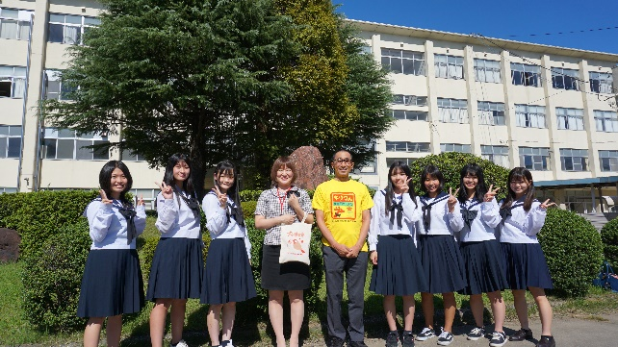

「ピンクイルカラーメン」で

みんなを幸せにします!!

**＜商品説明＞**

**商品名：ピンクイルカラーメン恋しょうゆ味（とんこつしょうゆ味）**

**内容量：1食（93ｇ）**

**希望小売価格：300円（税込）**

**発売日：2021年11月30日**

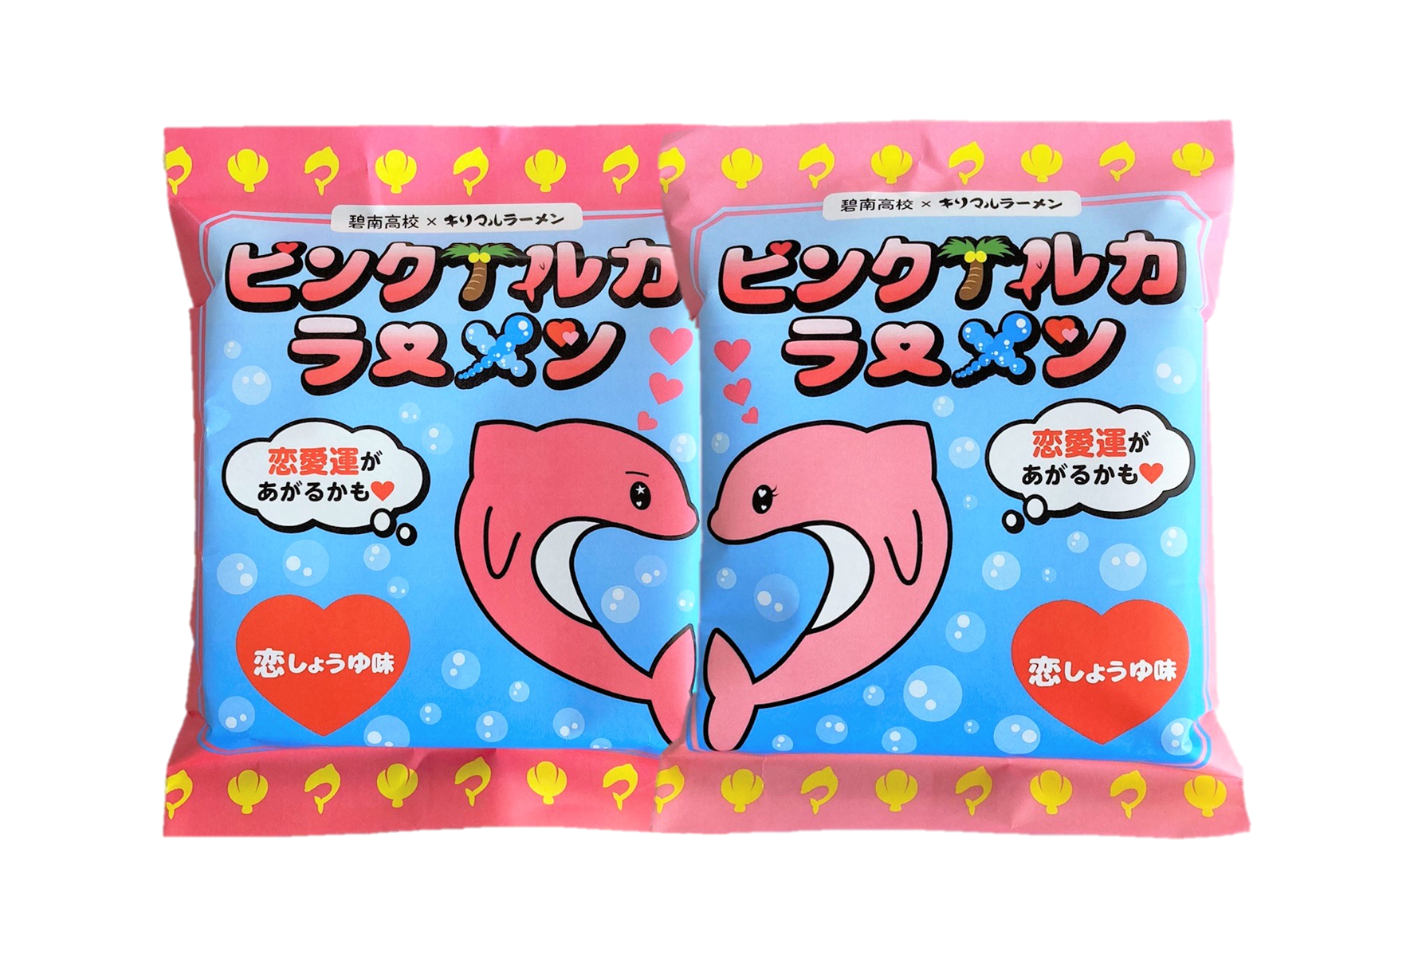

＜アピールポイント①＞

**２種類のパッケージをくっつけるとハートの形になります！また位置にもポイントがあります。右が女の子イルカで左が男の子イルカです。ピアスをつける位置の意味で、右は守られる左は守るという意味があります。**





＜大変だったこと＞

**一から商品を考え、企業や市役所の方にプレゼンしたり慣れないことばかりで大変でした。ピンクイルカラーメンに決定してからもみんなに買ってもらえるような販売促進や楽しめる要素を考えたり、いろいろ工夫を重ねました。買ってくれた皆さんに楽しんでもらえ　ると嬉しいです♥**

＜ピンクイルカについて＞

**ピンクイルカは幸運のシンボル！1日に3回見ることができれば幸せになれるという話もあります。ピンクイルカラーメンの表のパッケージに1匹と、裏に2匹いるので、合計で3匹見つけることができます！**

＜開発理由＞

**細くて長い食べ物は恋愛運にいい為、それに関連したラーメンを開発しました。ターゲットは学生で、学生の半分ほどは恋をしているというデータを見て、恋愛運が上がるラーメンを開発したら喜んでもらえると思ったからです！**

＜アピールポイント②＞

**恋ステッカー（全6種）ランダム1枚がおまけで付いています。スマホカバーにはさんでも可愛いです♥ぜひ集めてみてください♥**

**※ステッカーは一例です**

**※デザイン変更の可能性あり**